TRƯỜNG MẦM NON THƯỢNG THANH

Hội thi nhân viên nuôi dưỡng giỏi năm học 2022-2023
Thực hiện nhiệm vụ năm học 2022 – 2023 và nhằm đánh giá chất lượng chăm sóc nuôi dưỡng, đặc biệt về việc tổ chức chế độ dinh dưỡng hợp lý cho trẻ tại trường mầm non, đồng thời tạo điều kiện cho đội ngũ nhân viên dinh dưỡng phát huy tính sáng tạo, đúc rút kinh nghiệm, giao lưu, học hỏi lẫn nhau trong việc sử dụng, bảo quản thực phẩm, cách chế biến các món ăn giàu chất dinh dưỡng, đầy đủ và hợp lý trong khẩu phần ăn hằng ngày cho trẻ mầm non.
Ngày 11/11/2022, Trường Mầm Non Thượng Thanh tổ chức Hội thi "Lý thuyêt trắc nghiệm Cô nuôi giỏi" cấp trường để lập thành tích chào mừng ngày nhà giáoViệt Nam 20/ 11/ 2022. Các cô trải qua 2 phần thi lý thuyết làm bài thi trắc nghiệm về chăm sóc nuôi dưỡng trẻ và giáo dục trẻ và nấu xây dựng thực đơn, tính khẩu phần ăn và thực hành chế biến các món ăn cho trẻ. Phần thi lý thuyết các đồng chí đã lựa chọn xây dựng thực đơn, tính khẩu phần ăn đảm bảo về số lượng, chất lượng và cân đối giữa 4 nhóm thực phẩm chất đạm, chất bột, chất béo, vitamin và cân đối giữa các nhóm thực phẩm động vật và thực vật. Đặc biệt nhiều trường tính khẩu phần ăn đã bám sát Chương trình Giáo dục mầm non để tính tỷ lệ các chất đạm, chất bột, chất béo cung cấp năng lượng đảm bảo theo cơ cấu khẩu phần ăn của trẻ và đảm bảo an toàn vệ sinh thực phẩm
Tại vòng thi lý thuyết các cô đã thể hiện được sự hiểu biết về kiến thức chăm sóc nuôi dưỡng trẻ em; quy chế nuôi dạy trẻ; kiến thức về dinh dưỡng, chế biến bảo quản thực phẩm và đảm bảo vệ sinh an toàn thực phẩm cho trẻ mầm non.
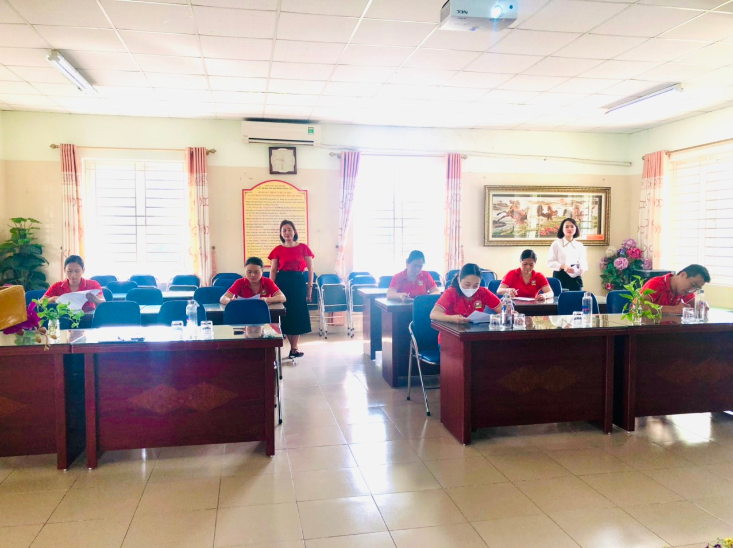
Kết quả vòng thi lý thuyết, 6/ 6 đồng chí đều đạt điểm vào thi thực hành.

